Arbeitsblatt 17: Islam - Moschee

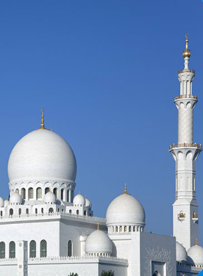
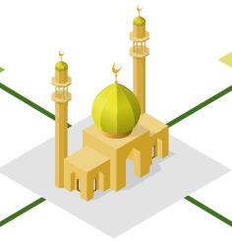

(Quelle: SWR – Screenshot aus dem Lernspiel / Imago/ CHROMORANGE)

Finde im Spiel Folgendes über die Moschee heraus:

Was bedeutet „Qibla“?

__________________________________________________________________________________

Nenne die islamischen Begriffe für Lesepult und Kanzel in der Moschee.

___________________________________________________________________

Welche Räume gibt es in einer Moschee?

___________________________________________________________________________________

Nenne den Tag des wichtigsten Gebets und der wichtigsten Predigt der islamischen Woche.

___________________________________________________________________________________

Wozu dient ein Minarett?

_________________________________________________________________________________

Rollenspiel:

Eine nicht-muslimische Freundin oder ein Freund fragt Dich, wie eine Moschee innen aussieht. Erkläre es und beantworte alle Fragen.

Kannst Du mir erklären, wie eine Moschee innen aussieht?

